Гранты на развитие сельского хозяйства в 2021 году: как получить, требования к крестьянским фермерским хозяйствам
В связи с санкционной риторикой в отношении нашего государства, предпринимаются серьезные меры, которые направлены на развитие и повышение уровня ведения сельского хозяйства. В текущем году государством планируется выделение еще более серьезного объема средств для данной отрасли.

Содержание
- Виды грантов сельскому хозяйству
- Критерии профессиональной оценки
- Требования к претендентам
- Процедура получения гранта
- Другие виды поддержки
- Заключение договора и перечисление средств
- Как получить грант от частных инвесторов
- Рекомендации претендентам
- Ответственность за нецелевое использование гранта

Виды грантов сельскому хозяйству
Программы выдачи грантов позволяют фермерам и владельцам крестьянских хозяйств выйти на новый уровень развития, построить хозяйство, которое будет успешно в экономическом плане.
Сейчас рассмотрим, какие же гранты бывают:
- Гранты, выделяемые для проведения коммуникаций на сельскохозяйственных предприятиях, для приобретения участков земли, для строительства различных объектов в сельском хозяйстве;
- Субсидирование мероприятий по модернизации хозяйства;
- Субсидирование для погашения платежей по лизингу;
- Частичная компенсация средств, затраченных на строительные работы по возведению объектов производства;
- Гранты на покупку сельскохозяйственных животных;
- Компенсация средств, затраченных на удобрения.
Вообще, имеется 2 варианта оказания поддержки отрасли сельского хозяйства. Гранты, которые государство выделяет начинающим фермерам и семейным фермерским хозяйствам.
За получением такого гранта может обратиться начинающий фермер, который соответствует определенным критериям, речь о которых пойдет далее.

Критерии профессиональной оценки
- Профессионализм фермера, который подает заявку на грант на развитие сельского хозяйства. Этому критерию соответствуют: фермеры с высшим образованием (лучше профильным), имеющие рекомендации от местных властных органов;
- Наличие грамотно составленного бизнес-плана, в котором: сформулированные цели на будущее, способы их достижения, используемые ресурсы, конечный результат.
- Наличие стартового капитала;
- Наличие в собственности объектов для реализации поставленных целей;
- Планы осуществления сбыта готовой продукции.
Заключительным критерием для оценки является следующий: насколько предлагаемый проект значим для общества.
Учитывая все вышеперечисленные критерии, комиссия выделяет наиболее достойного участника конкурса.

Требования к претендентам
- Гражданство Российской Федерации;
- Должность главы КФХ, причем действующего менее 2-х лет;
- С опытом работы в сельскохозяйственной сфере не менее 3-х лет;
- Претендент не получал гос. поддержку ранее;
- Претендент должен проживать в той местности, где располагается его КФХ.
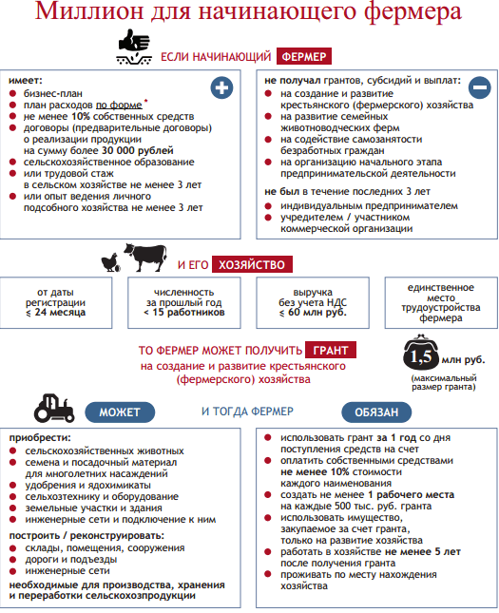

Процедура получения гранта
Для воплощения в жизнь всех идей начинающего фермера в любом случае требуется наличие определенного количества денежных средств, без них никуда. Вот только проблема состоит в том, что далеко не у каждого эти средства имеются, и не все знают как деньги можно заработать. Именно в таких случаях государство готово оказать помощь в виде выделения гранта на развитие фермерского хозяйства.
Грант – тип материальной помощи, которую не нужно возвращать, но получивший его, должен предоставить отчетность за потраченные средства.
Чтобы такую помощь получить, нужно выполнить несколько задач. Поэтому остановимся на некоторых тонкостях и нюансах процедуры получения поддержки от государства.
Прежде всего, стоит учесть то, что предлагаемый проект должен заинтересовать членов экспертной комиссии. Это нужно проанализировать до момента подачи заявки.
Денежные средства, полученные в качестве гранта, потратить по своему усмотрению не получится: за них нужно будет отчитаться.
Теперь рассмотрим, какие документы нужны, для успешной подачи заявки:
- Заполненный бланк заявления;
- Ксерокопия документа, удостоверяющего личность;
- Ксерокопия диплома;
- Бизнес-план;
- Верно заполненная анкета;
- Рекомендации;
- Согласие для обработки персональных данных;
- Копии Устава;
- Справка, которая подтвердит, что заявитель действительно является субъектом малого бизнеса.
Если комиссия потребует еще ряд документов, их нужно будет обязательно предоставить.
Всю сумму гранта полностью не выдают, перечисление происходит долями.
Если фермер получает грант для развития сельского хозяйства, ему нужно будет еще и уплачивать налоги, после получения каждого транша. Еще один важный момент: если целью получения средств, является какое-либо оборудование, то оно и будет предоставлено предпринимателю, а не финансовые средства на приобретение.
Касаемо грантов на создание фермерского хозяйства, стоит сказать, что их можно получить не только у российских инвесторов, но и у зарубежных. Поэтому прежде чем подавать заявку, следует уточнить, кто именно является инвестором, так как их требования значительно отличаются друг от друга.
Изучив заранее эти требования, можно провести коррекцию своего бизнес-плана в соответствии с их запросами. Например, инвесторам из других государств особенно важно целевое использование полученных средств, а отечественные спонсоры больше интересуются количеством потенциальных рабочих мест, которые будут созданы, если проект реализуется.
Если говорить о получении гранта на развитие крестьянско-фермерских и фермерских хозяйств, здесь предпочтение получают те лица, которые готовы не только просить денег у государства, но и вносить в развитие дела свои средства.

Другие виды поддержки
Кроме гранта, молодые фермеры могут воспользоваться и единовременной помощью государства. Решение о ее выдаче также принимает комиссия экспертов, а потратить ее можно на ремонт или приобретение жилья, приобретение мебели, офисной техники, проведения Интернета, проведение различных коммуникаций и т.д.

Заключение договора и перечисление средств
После того, как фермер признается победителем в конкурсе по распределению средств, между ним и Министерством финансов заключается договор, на основании которого начисляется грант. Средства будут начислены в течение 5 дней с момента подписания договора.
В договор включаются следующие пункты:
- Сумма средств, которые будут выделены;
- Цель выделения средств;
- Обязательство осуществлять с/х деятельность в течение 5 лет после того, как грант был выдан;
- Оговоренные сроки отчетности;
- Уровень ответственности сторон договора за нарушение его пунктов;
- Процедура возврата средств, не использованных для реализации проекта.
Финансовые средства перечисляются с лицевого счета Министерства на счет, который открыт на имя получателя денег. Срок перечисления обычно оговаривается в заключенном ранее договоре.
Максимальная сумма гранта, которая может быть выделена одному человеку, составляет – 1 500 000 рублей, а единовременно оказываемой поддержки – 250 000 рублей.

Как получить грант от частных инвесторов
Начинающей фермер может претендовать на получение гранта не только от государства, но и от частного фонда. Обычно такие фонды поэтапно финансируют грантополучателя. Если первые суммы освоены успешно и отчетность за их использование не содержит нарушений, происходит выплата следующей части средств.
Важным моментом обращения к частным инвесторам является то, что мелкие проекты вряд ли их заинтересуют. А вот если вы мыслите глобально и можете обосновать свои планы, вполне возможно, что вами заинтересуются и окажут необходимую финансовую поддержку.

Рекомендации претендентам
Взяв за основу опыт людей, уже участвовавших в конкурсе на получение грантов, можно дать несколько практических рекомендаций тем, кто только планирует попробовать получить государственную поддержку.
- В каждом регионе имеются свои специфические моменты проведения конкурса. Это нужно учитывать и уточнять такую информацию заранее, чтобы быть полностью готовым;
- Регистрироваться в ФНС нужно только после детального изучения всех документов о проведении конкурса. Иначе есть риск быть недопущенным к нему.
- Учитывайте сроки действия всех справок, чтобы не пришлось собирать их повторно;
- Отнеситесь со всей серьезностью к оформлению бизнес-плана. Этот документ комиссия изучает особенно тщательно;
- Изучите все условия предоставления гранта именно в своем регионе проживания;
- Строго соблюдайте сроки предоставления отчетных документов.

Ответственность за нецелевое использование гранта
Если в ходе разбирательств будет доказано, что получатель гранта не планировал использовать его по назначению, а только получил и присвоил данные средства, либо не отчитался за них в установленные сроки, данное деяние может быть квалифицировано по статье «Мошенничество».
Также такой проступок может квалифицироваться по статье «Нецелевое использование бюджетных средств», что влечет уже уголовную ответственность.
Что хотелось бы сказать, завершая сегодняшний разговор? В случае получения фермером гранта, выигрывают многие: жители конкретной местности будут покупать продукцию местного производителя, фермер получит прибыль, а значит и возможность расширения своего бизнеса.
А какова же выгода государства? Чем меньше импортной сельскохозяйственной продукции будет продаваться в нашей стране, тем меньше внешнего влияния будет оказано на нее. Но эта история уже из другой области.

